# 携程网机票查询操作流程

（**特别说明：携程网进入的默认查询页面会因操作系统和所使用的浏览器的不同而不同，同时因为携程网会记住上一次的输入数据，故此功能说明书以Win11操作系统、Chrome浏览器、每项查询均默认为首次进入携程网首页为例进行说明。**）

## 携程网单程国内机票查询

* 页面进入操作流程：

打开携程网首页（网址：https://www.ctrip.com）,当鼠标悬停至左侧导航层上方时，展现导航菜单，上有【酒店】、【机票】、【火车票】、【旅游】等菜单项，当前默认显示【酒店】界面。鼠标悬停至【机票】上方时，展现出新的菜单栏，菜单栏中有【国内/国际/中国港澳台】、【特价机票】等菜单项。

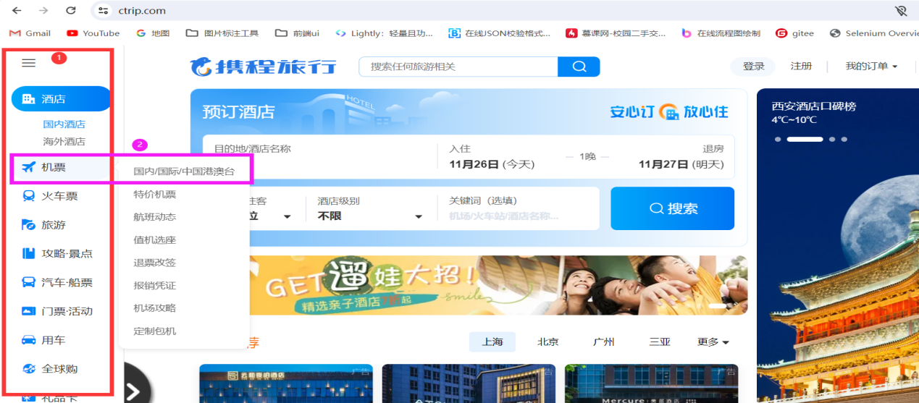

点击【国内/国际/中国港澳台】，可以进入机票查询页面。页面中显示【单程】、【往返】、【多程（含缺口程）】。

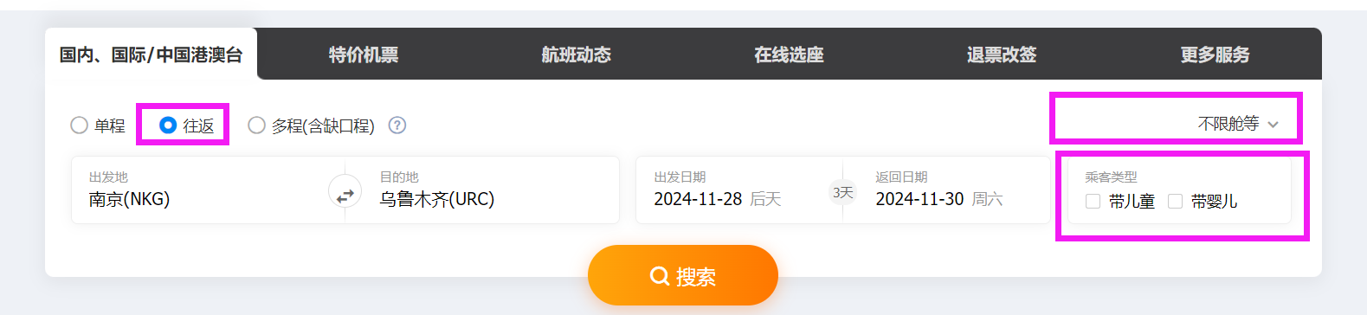

点击【单程】按钮，可以进入单程机票查询页面。

* 一次单程国内机票查询的操作流程：

保持【单程单选框】的选中状态，在【出发地输入框】中输入出发地名称，在【目的地输入框】中输入目的地名称（**①出发地和目的地应均为国内机场；②**当输入的名称为非法输入时，会弹出信息提示“对不起，暂不支持该地点”）；点击【出发日期】，在弹出的【日期下拉选择框】中选择合适的出发日期（范围一年之内）进行点击；根据需求，可从右上角【不限舱等下拉框】中选择不同的舱位类型；还可在乘客类型复选框中选择是否【带儿童】是否【带婴儿】。点击【搜索按钮】。

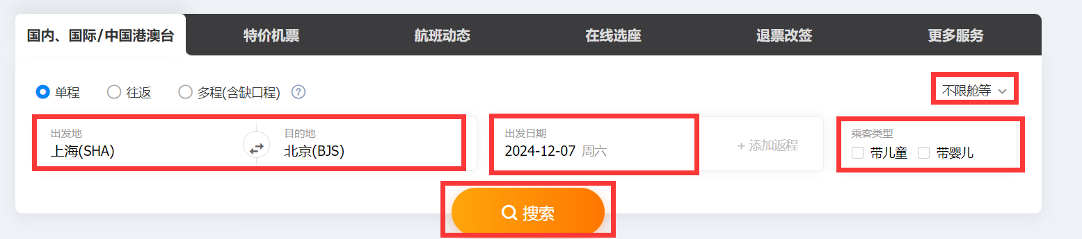

完成上述操作后，若出发地和目的地均为合法且不同城市的机场，页面会跳转至查询结果页面；若两机场位于同一城市，可能会弹出信息提示“该城市暂无同城航线”；若输入的出发地或目的地名称为空时，会弹出信息提示“请选择出发城市”或“请选择目的城市”。

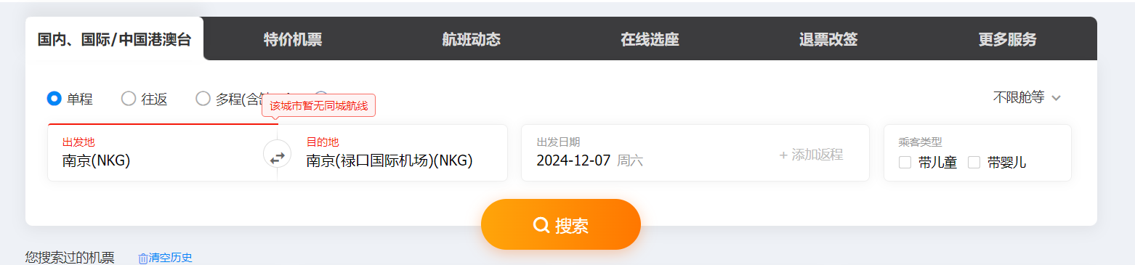

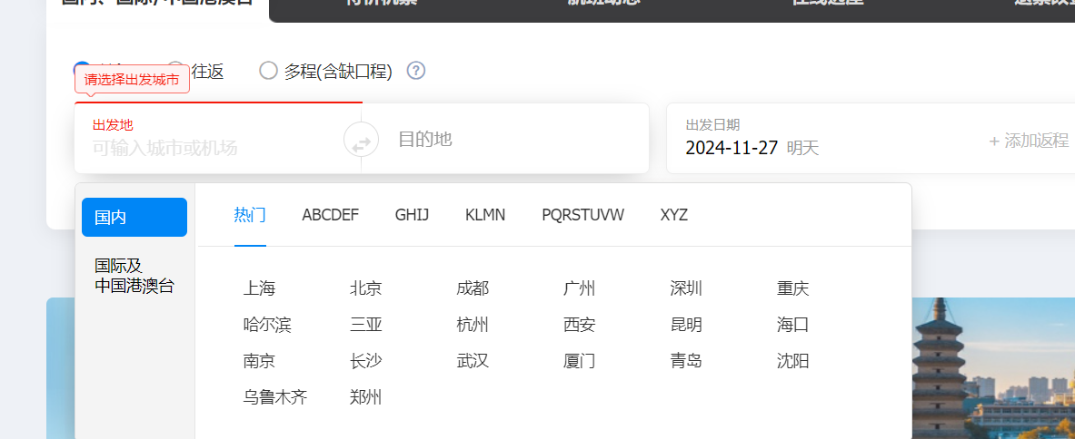

* 查询结果筛选操作流程：

单程国内机票查询流程结束后，则可对查询结果进行筛选。以出发地为“上海”，目的地为“北京”，出发日为“2024-12-07”为例，点击【查询按钮】后，筛选页面会显示近七天所有可选择的购票日期，还可通过点击【左右箭头弹框】或点击【更多日期】进行日期选择；

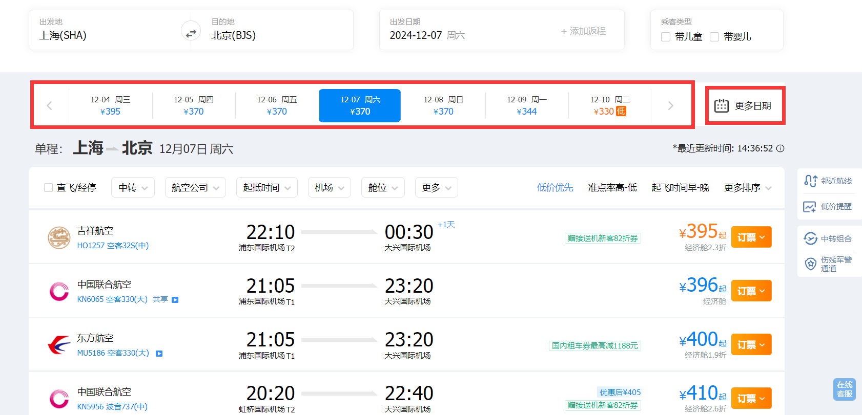

可通过选中或不选中“直飞/经停”复选框、从“中转”下拉选择框、“航空公司”下拉选择框、“起抵时间”下拉选择框、“机场”下拉选择框、“舱位”下拉选择框、以及“更多”下拉选择框中选中指定选项筛选查询结果（**ps:不同的查询结果页面显示的可筛选项会有所不同**）；

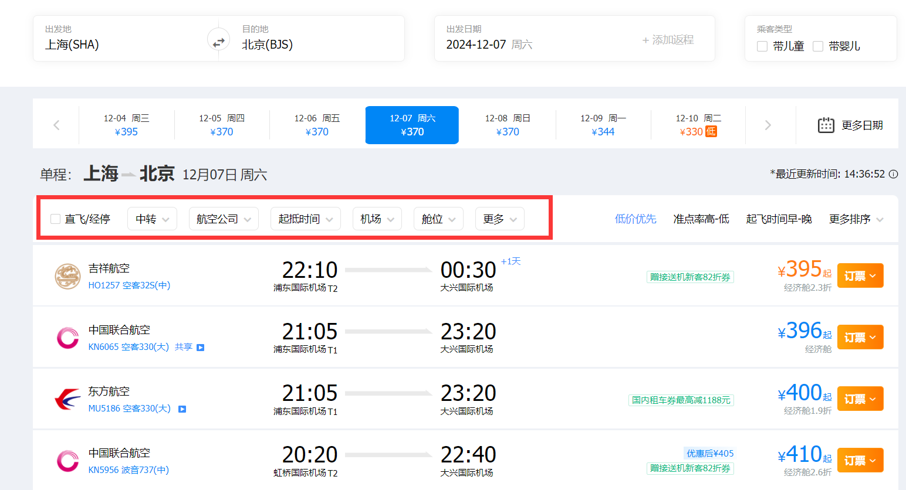

可通过点击“低价优先”按钮、“准点率高-低”按钮、“起飞时间早-晚”按钮对查询结果进行排序，进一步可通过“更多排序”下拉选择框中指定的选项进行排序